【郑爱芳】
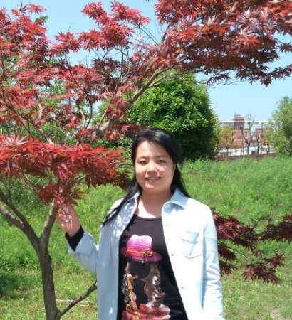
姓 名 | 郑爱芳
性 别 | 女
出生年月 | 1980.08
学 位 | 硕士
专业 | 环境科学
职 称 | 副教授
E-mail | aifangzheng@126.com

教师简介：2006年毕业于中国科学院成都生物研究所，环境科学专业，研究方向为环境微生物（微生物法处理污水、拮抗微生物资源的开发与利用）。科研方面：主持安徽省教育厅自然科学基金项目 1 项、安徽省教育厅重点项目1项，水生生物保护与水生态修复安徽省高校工程技术研究中心开放课题1项，参与国家自然科学基金 2 项，获安庆市科学技术二等奖 1 项，发表论文 20 余篇。教教学实践：指导国家级大学生创新创业项目 2 项，指导学生参加A, B类赛事，获奖 20 余项。

一、主讲课程
本科生：微生物学

- 教育（）和工作经历
2003.09 - 2006.07 中国科学院成都生物研究所，环境科学专业，硕士
2006.09 — 至今 安庆师范大学 副教授

三、教学科研项目情况
1.科研方面：主持安徽省教育厅自然科学基金项目 1 项、安徽省教育厅重点项目1项，水生生物保护与水生态修复安徽省高校工程技术研究中心开放课题1项，参与国家自然科学基金 2 项。获国家发明专利 2 项，实用新型 1 项，
2.教研方面：主持安徽省质量工程教学研究项目 1 项，安庆师范大学教研项目 2 项，主持省级示范课1门。
四、发表论文情况
1.郑爱芳,张名雪,周姝珂,等.香樟黑斑病病原菌鉴定及其拮抗菌B505的生防效果[J/OL].西北农业学报:1-11[2024-04-10].http://kns.cnki.net/kcms/detail/61.
1220.s.20240408.0919.002.html.
- 郑爱芳.基于OBE理念的“微生物学”模块化教学改革与探索[J].农产品加工,2023(06):104-105+108.
- 郑爱芳,何欢,高晔,等.一株防治花生采后黄曲霉污染的拮抗菌的筛选及其防控效果[J].中国油脂,2024,49(02):56-62.
4.郑爱芳,吴甘霖,李伟娟,等.一株野生抗铜大型真菌对铜离子的吸附作用[J].生物学杂志,2020,37(01):72-76.
5.郑爱芳.碱渣废水微生物处理研究初探[J].长江大学学报(自科版),2016,13
(31):20-23
6.郑爱芳,缪静,宗梅,等.哲学思想在微生物学教学中的渗透与融合[J].牡丹江师范学院学报(自然科学版),2012(04):79-80.
五、获奖及荣誉情况（包括指导学生）
1.2022年 全国大学生生命科学竞赛（创新创业类）国赛三等奖
2. 2022年 全国大学生生命科学竞赛（科学探究类）省赛二等奖
3.2022年 第十二届全国大学生电子商务“创新、创意及创业”挑战赛安徽省银奖
4 2022年 第十三届“挑战杯”大学生创业计划竞赛安徽省银奖
5. 2022年 第八届安徽省“互联网+”大学生创新创业大赛安徽省铜奖
6. 2021年 第七届全国青年科普创新实验暨作品大赛全国总决赛生物环境（大学组）一等奖1项
7.2021年 第七届全国青年科普创新实验暨作品大赛安徽赛区生物环境（大学组）一等奖1项, 二等奖1项, 三等奖2项
8.2021年 第五届中国微生物培养皿艺术大赛“银奖”
9. 2021年 第四届安徽省大学生生命科学竞赛三等奖
10. 2020年 中国大学生计算机设计大赛安徽省级赛中荣获“优胜奖”
11. 2020年 第四届中国微生物培养皿艺术大赛“铜奖”
12. 2020年 获第三届安徽省大学生生命科学竞赛二等奖
13.2020年 安徽省大学生物标本大赛二等奖
14. 2020年 安徽省大学生食品设计创新大赛中荣获三等奖1项
15. 2019年 第三届全国大学生生命科学竞赛三等奖
16.2019年 安徽省第二届大学生生命科学竞赛一等奖
17. 2019年 “凤宝杯”2019年安徽省大学生食品设计创新大赛二等奖
18. 2019年 第六届全国青年科普创新实验暨作品大赛科普实验单元生物环境命题大学组安徽赛区三等奖

